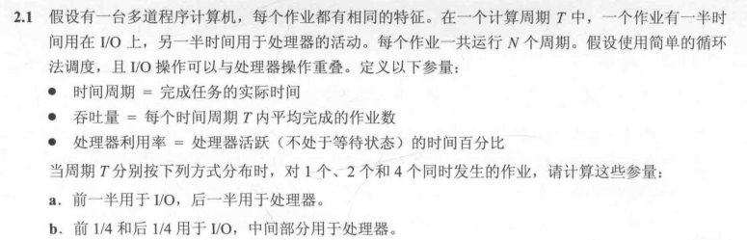
（a）和（b）的答案相同。假设虽然处理器操作不能重叠，但I/O操作可以重叠。
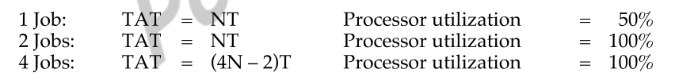
1个作业：共运行NT，吞吐量为N，处理器利用率为50%，因为只有一半时间用于处理器。
2个作业：第一个作业用于处理器的同时，第二个处理器用于IO，故每个作业完成的时间均为NT，吞吐量为N，但处理器利用率为100%。

对于分时，关注的是周转时间。时间切片是首选，因为它使所有进程都能在短时间内访问处理器。在批处理系统中，关注的是吞吐量，上下文切换越少，流程的可用处理时间就越多。因此，尽量减少上下文切换的策略受到青睐。

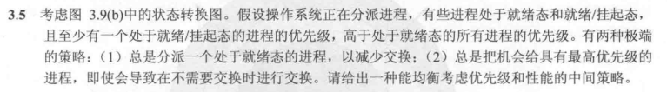
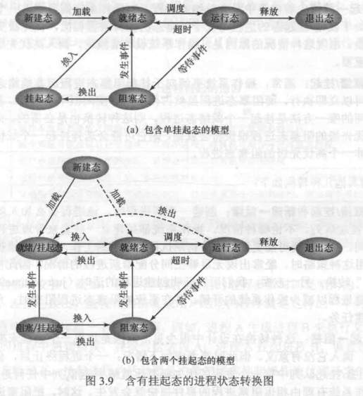
对准备挂起的进程进行一定程度的惩罚，例如一个或两个优先级级别，这样，只有当准备挂起的进程的优先级比最高优先级的准备挂起进程的优先级高几个级别时，才会选择下一个准备挂起的进程。

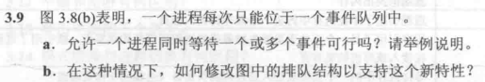
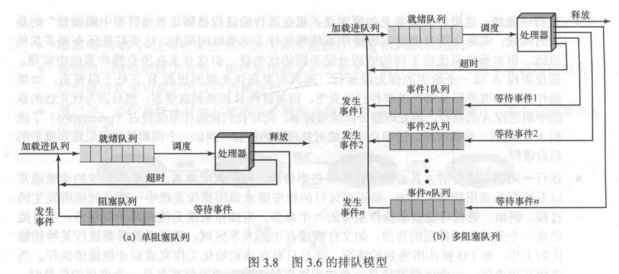
a. 应用程序可能正在处理从另一个进程接收的数据，并将结果存储在磁盘上。如果有数据等待从其他进程获取，应用程序可以继续获取该数据并对其进行处理。如果上一次磁盘写入已完成，并且有已处理的数据要写入，则应用程序可以继续写入磁盘。在某一点上，进程可能正在等待输入进程的附加数据和磁盘可用性。
b. 有几种方法可以处理。可以使用特殊类型的或队列。或者，该进程可以放在两个单独的队列中。在任何一种情况下，操作系统都必须处理在两个事件相继发生时向进程发出警报的详细信息。

因为，对于用户级线程，进程的线程结构对于操作系统是不可见的，操作系统只根据进程进行调度。

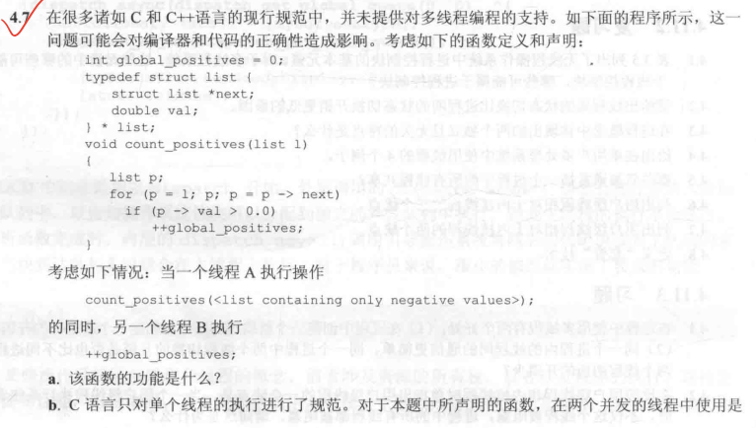
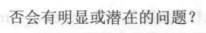
a. 该函数统计列表中正元素的数量。
b. 这应该可以正常工作，因为在这种特定情况下，count_正数不会更新全局_正数，因此这两个线程在不同的全局数据上运行，并且不需要锁定。

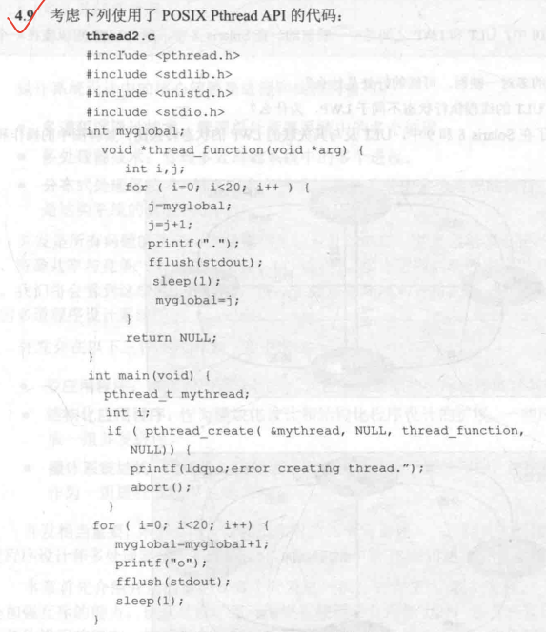
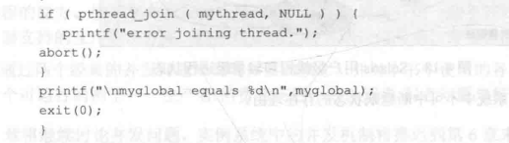
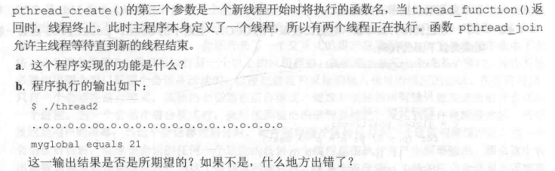
a. 此程序创建一个新线程。然后，主线程和新线程都将全局变量myglobal增加20倍。
b. 真出乎意料！因为myglobal从零开始，并且主线程和新线程都将其递增20，所以在程序结束时，我们应该看到myglobal等于40。但是myglobal等于21，所以我们知道这里有可疑之处。在thread_function（）中，注意我们将myglobal复制到一个名为j的局部变量中。程序增加j，然后休眠一秒钟，然后才将新的j值复制到myglobal中。这是关键。想象一下，如果主线程在新线程将myglobal的值复制到j之后增加myglobal，会发生什么。当thread_function（）将j的值写回myglobal时，它将覆盖主线程所做的修改。

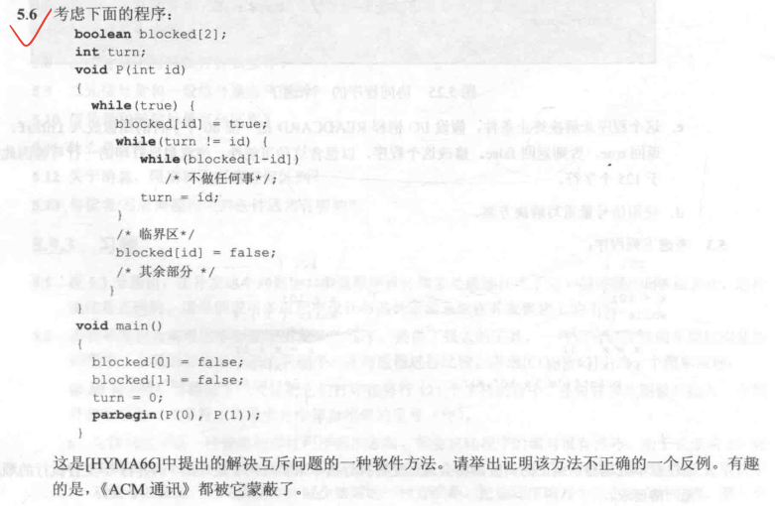
考虑转数等于0和P（1）集被阻止[1 ]为真的情况，然后发现阻塞[0 ]集为false。然后，P（0）将blocked[0]设置为true，查找turn=0，并进入其临界段。P（1）将分配1个转弯，并将进入其临界段。
Consider the case in which turn equals 0 and P(1) sets blocked[1] to true and
then finds blocked[0] set to false. P(0) will then set blocked[0] to true,
find turn = 0, and enter its critical section. P(1) will then assign 1 to turn and
will also enter its critical section.

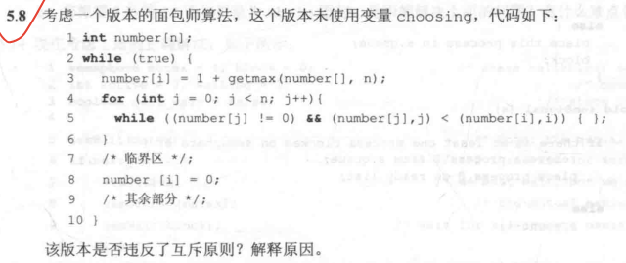
假设我们有两个刚刚开始的过程；称它们为p0和p1。两者同时到达3号线。现在，我们假设在进行任何一个加法之前读取的数字[0]和数字[1]。让p1完成该行，将1分配给数字[1]，但p0在分配前阻塞。然后p1通过5号线的while回路，进入临界段。在临界段，它会阻塞；p0解锁，并将1分配给第3行的编号[0]。它进入第5行的while循环。当j=1通过该循环时，第5行的第一个条件为真。此外，第5行的第二个条件为假，因此p0进入临界段。现在p0和p1都处于临界区，违反互斥。

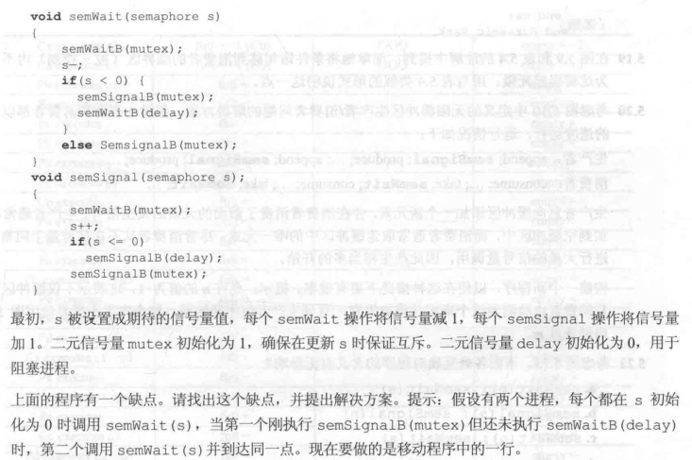
假设两个进程在s初始值为0时分别调用semWait（s），在第一个进程刚刚完成semSignalB（互斥）但未完成semWait（延迟）后，对semWait（s）的第二个调用继续到同一点。由于s=–2且互斥锁已解锁，因此如果其他两个进程随后在该时刻连续执行对semSignal的调用，则它们将各自执行semSignalB（延迟），但第二个semSignalB的效果未定义。解决方案是将else行（显示在semWait中的结束行之前）移动到semSignal中的结束行之前。因此，semWait中的最后一个semSignalB（互斥）变为无条件，semSignal中的semSignalB（互斥）变为有条件。

